Primair Mediacontact:
Advantech Europe
Pauline Huang
Tel: +31 (0) 40 267 70 84
pauline.huang@advantech.eu

Een Industriële Aanraakmonitor met Geïntegreerde Services

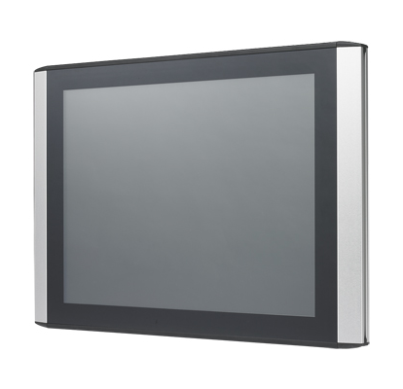
April 27, 2011, Eindhoven–Advantech (2395.TW), een wereldleidende fabrikant van ingebedde platformoplossingen brengt nu de ITM-5115 op de markt, een 15" XGA Industriële LED monitor met geheel vlak resistief aanraakscherm.

Dit gloednieuwe ITM-5115 productaanbod biedt klanten een complete selectie aan displayoplossingen van industriële kwaliteit. De standaard ITM-5115R M is een alleenstaande monitordisplay met VGA/DVI inganginterfaces; de ITM-5115 C serie met een optionele Box Computer in de achterzijde is een complete alles-in-één oplossing; en de ITM-5115R L en P serie maken een snelle en eenvoudige integratie mogelijk met Advantech plugbare embedded Box Computers via een 36-polige LVDS inganginterface en 164-polige Golden Finger aansluitingen.
M/L Serie P Serie C Serie
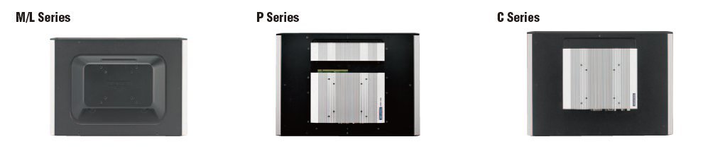

Uiterst Efficiënte LED Achtergrondverlichting
Terwijl de meeste andere industriële displays nog steeds gebruik maken van CCFL achtergrondverlichting, haalt het ITM-5115 achtergrondverlichtingspaneel van Advantech voordeel uit het verlaagde energieverbruik en de verhoogde displayhelderheid die LED’s beschikbaar stellen. Het uiterst efficiënte ITM-5115 LED achtergrondlicht biedt een heldere display met een breed dimbereik, terwijl het echter nog steeds een 20 ~ 30% verlaging in energieverbruik mogelijk maakt. De ITM-5115 is specifiek ontworpen voor industriële toepassingen en extreme industriële omgevingen en ondersteunt dus bedrijfstemperaturen van -20 tot 60° C, ver over de industriële normen, en het vlakverzegelde voorpaneel is voorzien van IP54 stof- en vloeistofbescherming. De afwezigheid van een omzetter heeft als resultaat een extreem verlaagde EMI uitstoot.

Meer Flexibiliteit, Betere Stabiliteit
De industriële ITM-5115 monitor is robuust en tevens elegant, met rails op het zijframe die een grote verscheidenheid aan aansluitkabels voor randapparatuur weten te verbergen. Het volledig vlakke aanraakscherm biedt een kristalheldere beeldervaring en is eenvoudig te reinigen. Als antwoord op de vele verschillende toepassingvereisten, is VESA montage mogelijk op paneel, muur, bureaublad en draaiarmen.

Het aanraakscherm, het framerandlogo en de installatieaccessoires zijn volledig naar wens te modificeren, wat SI tijd en moeite bespaart en waardoor producten sneller op de markt kunnen worden gebracht. De ITM-5115 is ideaal voor kiosk/POI gebruik, HMI monitor of andere zelfservice apparatuur. Er zijn binnenkort meer Advantech embedded Box IPC’s verkrijgbaar, specifiek ontworpen voor samenwerking met de ITM-5115 voor nog meer flexibiliteit.

Naast alle hierboven beschreven voordelen is de ITM-5115 tevens een complete productlijn die een enorme verscheidenheid aan selecties biedt: alleenstaande monitor, alles-in-één computer, of zelfs een alles-in-één met eigen keuze van besturingssysteem. De ITM-5115R M serie (alleenstaande monitor) en ITM-5115R C serie (alles-in-één embedded Box IPC) zijn nu verkrijgbaar en zullen binnenkort worden gevolgd door de ITM-5115R L serie (LVDS interface) en ITM-5115R P serie (Plugbare embedded Box IPC) in 2011/Q3.

Advantech zal de ITM-5115 Electronics & Automation 2011 presenteren op de stand van channel partner Microtron (8F 016), en het zal vanaf eind april verkrijgbaar zijn; Voor meer informatie, bezoek
http://www.advantech.eu/de/edm/2011_E&A_Microtron/index.html
http://www.advantech.eu/applied-computing-systems/embedded-computer/default.aspx

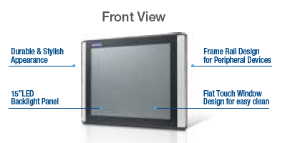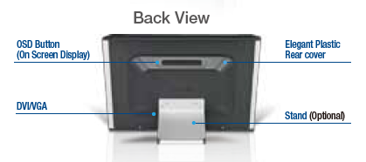
Front View | Vooraanzicht
Durable& Stylish Apperance | Duurzaam & Stijlvol Uiterlijk
15” LED Backlight Panel | 15” LED Achtergrondlichtpaneel
Frame Rail Design for Peripheral Devices | Framerail Ontwerp voor Randapparatuur
Rat Touch Window Design for easy clean | Plat Aanraakscherm Ontwerp voor eenvoudige reiniging
Back view | Achteraanzicht
OSD Button (on screen display) | OSD Toets (weergave op scherm)
DVWGA | DVWGA
Elegant plastic rear cover | Elegante kunststof achterbehuizing
Stand (Optional) | Steun (Optioneel)

ITM-5115
15" XGA Industriële LED Monitor met Geheel Vlak Resistief Aanraakscherm
- 15" XGA LED achtergrondlichtpaneel biedt 20 ~ 30% energiebesparing
- Breed bedrijfstemperatuutbereik -20° C ~ +60° C
- Eenvoudig te reinigen 5-draads resistief aanraakpaneel
- Aansluitingen voor randapparatuur in het framerail ontwerp
- Simpel, elegant ontwerp met IP54 voorpaneelbescherming
- VGA & DVI inganginterface
- Ondersteunt VESA montage op paneel, muur, bureaublad en draaiarmen
- Combo RS-232 & USB interface voor aanraakschermfunctie
- Optionele ARK-1500-serie Box PC in AD achterbox voor complete alles-in-één oplossing

Over Advantech
Advantech werd opgericht in 1983 en is een leider op het gebied van betrouwbare en innovatieve producten, services en oplossingen. Advantech levert alomvattende systeemintegraties, hardware, software, gebruikercentrisch design services, geïntegreerde systemen, automatische producten en een globale logistieke ondersteuning. We werken nauw samen met onze partners, teneinde complete oplossingen voor een uitgebreide verzameling applicaties in de verschillende soorten industrie te kunnen bieden. Onze missie is een intelligente planeet mogelijk te maken met Geautomatiseerde en Geïntegreerde computersystemen en oplossingen die de ontwikkeling van een betere werk- en leefomgeving bevorderen. Met Advantech beschikt u, dankzij de mogelijkheden die onze producten bieden, over grenzeloze applicaties en innovaties. (Corporate Website: www.advantech.nl).

